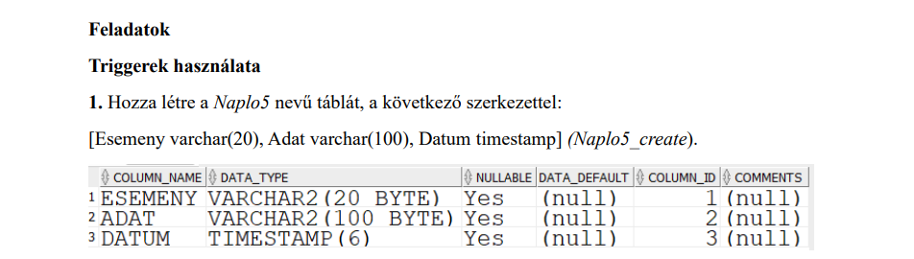

CREATE TABLE Naplo5(

Esemeny varchar2 (20),

Adat varchar2 (100),

Datum timestamp);

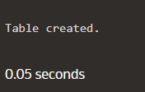

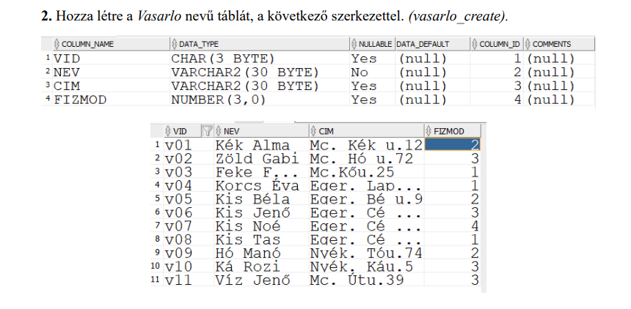

CREATE TABLE Vasarlo(

VID varchar2(3) NOT NULL,

NEV varchar2(30) NOT NULL,

CIM varchar2(30) NOT NULL,

FIZMOD number NOT NULL);



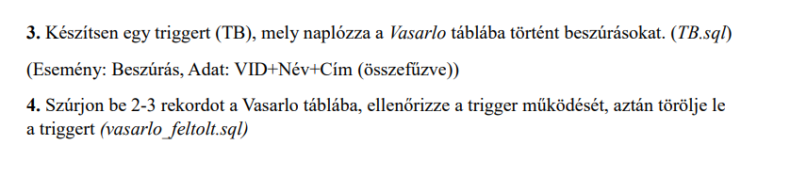

3

create or replace trigger TB after insert on Vasarlo for each row

begin

insert into Naplo5 values ('Adat felvétel: ', :Adat.VID ||'_' || :Adat.NEV ||'_' || :Adat.CIM, sysdate);

end;

4

begin

insert into Vasarlo values (1,'József','Budapest',2);

insert into Vasarlo values (2,'István','Püspök',5);

insert into Vasarlo values (3,'Péter','Szent',7);

insert into Vasarlo values (4,'Mózes','Jászol',9);

end;

4a

CREATE OR REPLACE PROCEDURE osszes;

BEGIN

SELECT * INTO osszes FROM Vasarlo;

DBMS_OUTPUT.PUT_LINE('A Vasarlók: ' || osszes);

END;

4b

CREATE OR REPLACE PROCEDURE osszes2;

BEGIN

SELECT * INTO osszes2 FROM Naplo5;

DBMS_OUTPUT.PUT_LINE ('A Naplózás: ' || osszes2);

END;

4c

drop trigger TB;

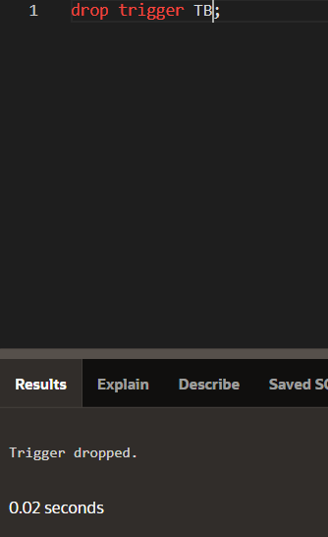

5

